Bestandteile Produktfamilie Türschließer TS 5000

GEZE

Eigenschaften

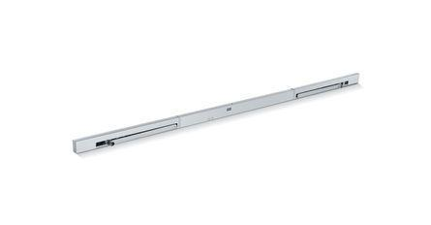

Art Türschließer

Gleitschienentürschließer, Obentürschließer

Aufbau Türschließer

mit Endanschlag, Öffnungsdämpfung und Schließverzögerung, mit Endanschlag und Öffnungsdämpfung

Farbton

nach RAL-Farbkarte, schwarz, silber, weiß

Montageart

Kopfmontage (Sturzmontage), bandseitig, Kopfmontage (Sturzmont.), bandgegenseit., Türblattmontage, bandgegenseitig, Türblattmontage, bandseitig

Breite (mm)

30,50 - 55,00

Höhe (mm)

20,50 - 60,00

Länge (mm)

287,00 - 3.140,00

Ausführung Arm

Gleitschiene

Ausführung Tür

Einflügelige Drehflügeltüren, Zweiflüg. Drehflügeltüren, gegenläufig, Zweiflüg. Drehflügeltüren, gleichläufig

Drehpunkt

links, rechts

Einschaltdauer

100 %

Feststellung Türschließer

elektromechanische oder elektrohydraulische Feststellung, mit Feststellung, ausschaltbar, einstellbar, ohne Feststellung

Feuerwiderstandsfähigkeit nach EN 1634-1

1 geeignet für Brandschutztüren

RAL-Nummer

9005, 9016

Schutzart (IP)

IP20

Ausgangsspannung bei DC (V)

24,00

Ausgangsstrom (A)

0,26

Betriebsspannung (V)

230,00

Frequenz der Versorgungsspannung (Hz)

50,00 - 60,00

Gewicht (kg)

0,69 - 2,42

Höhenausgleich (m)

0,00

Max. Breite des Tür-/Torflügels (m)

1,25 - 1,40

Öffnungswinkel (Grad)

0,00 - 180,00

Schließkraft nach EN

2,00 - 6,00

Farbe (Herstellerbezeichnung)

Edelstahl ähnlich, silberfarbig, weiß (RAL 9016), nach RAL, schwarz (RAL 9005)

Optische Schließkraftanzeige

ja

Position Schließkraftverstellung

vorn

Schließkraft einstellbar

ja, stufenlos

Thermostabilisierte Ventile

ja

Öffnungsbegrenzung

nachrüstbar, integriert, integriert, abschaltbar

Einstellbare Endschließgeschwindigkeit

ja

Feststellbereich

80° - 130°

Flexible Öffnungsbegrenzung

ja

Höhenkorrektur möglich

ja

Integrierte Schließfolgeregelung

ja

Integrierter Rauchschalter

ja

Minimale Standflügelbreite (mm)

400

Minimaler Bandabstand (mm)

1500

Mit Alarmschwellennachführung

ja

Mit Verschmutzungsanzeige

ja